Pels més petits us proposem diferents activitats per fer amb ells:

1.RACÓ DE #TOTANIRABE
· Material: paper reciclat, colors, retalls de revistes velles, ...
· Procediment: Agafem un paper, cartolina, cartró, ... i dibuixem un gran Arc de Sant Marí. Dins hi posem una frase o dibuix ben que ens agradi pel dia d’avui. Ho pengem en una finestra de casa i ho compartim a la web.

2. RACÓ DE LES FLORS
Material: paper, retoladors, bol amb aigua
Procediment: Tallem les flors de la forma que vulguem en una fulla de paper. Es pinta amb retoladors i dobleguem els pètals cap a dintre. Tot seguit el col·loquem en el bol d’aigua i ...
Et pot ajudar: https://www.youtube.com/watch?v=2K8ynQvtV0M
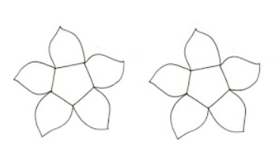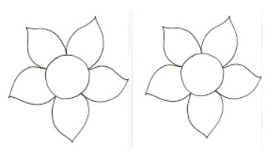

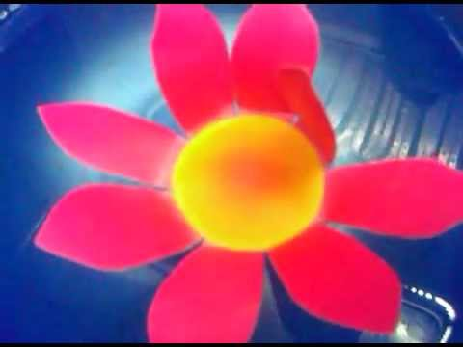

3. RACÓ DELS COLORS
Material: tots els que puguis trobar per casa.
Procediment: Agafa una vintena d’objectes de casa i mira de fer una roda de colors com la que tens a sota. Fem una foto i ho compartim a la web.
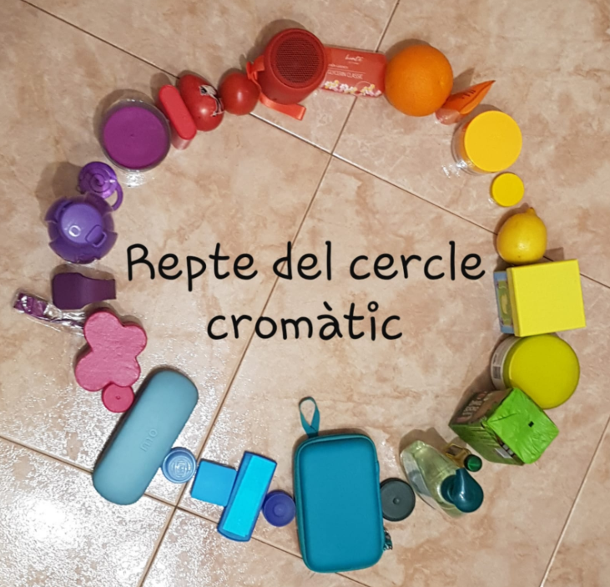

4. RACÓ DE LA CALMA
Material: Estora o manta i àudio de https://www.youtube.com/watch?v=HcOc1siPpGA
Procediment: ens estirem al terra, tanquem els ulls i ens deixem portar per l’àudio.

5. RACÓ DEL MOVIMENT
Material: Cançó “Bon dia, Vida” (https://www.youtube.com/watch?v=m6AgHyxqyb0)
Procediment: Escoltem la cançó de “Bon dia, Vida” i mirem de posar-li coreografia. Ens gravem i ho compartim a la web.

6. RACÓ PASTISSER
MONES DE PÀSQUA
Ingredients: iogurt de llimona, ratlladura de llimona, un polsim de canyella al gust, 3/4 de mesura del iogurt d’oli de gira-sol, 3 ous mitjans, 2 mesures del iogurt de sucre, 3 mesures del iogurt de farina, 25 gr de llevat Royal.
Procediment:
- Enceneu el forn abans de posar-vos a treballar. Primer el posem a 200º i quan posem el pastís el baixem a 180º.
- En un bol batre bé els ous. Afegiu el iogurt i seguiu batent bé.
- Incorporar el sucre i batre fins que quedi una massa suau.
- Quan estigui ben barrejat li afegiu l’oli.
- Passar la farina i el llevat per un colador. Hi podeu posar també la canyella.
- Incorporar la farina i batre a poc a poc fins que quedi ben barrejat.
- Afegir la ratlladura de llimona i barrejar manualment.
- Ja es pot posar al motllo. Hem utilitzat un motllo de silicona petit i rectangular (quasi quadrat). El podeu pintar amb oli i una mica de farina per evitar que s’enganxi.
- Baixar el forn a 180º i enfornar-lo. Al nostre forn ha tardat 35 minuts. Punxeu-lo per saber si ja està cuit.
- Treure del forn i deixar-lo en una reixa perquè es refredi. Espereu a desemmotllar-lo a que estigui fred, sinó es pot trencar.
- Un cop fred el podeu decorar al vostre gust. Farcit amb melmelada o xocolata, cobert de xocolata… o tal qual. Si li voleu posar sucre llustre per sobre recordeu que millor fer-ho abans que es refredi del tot.
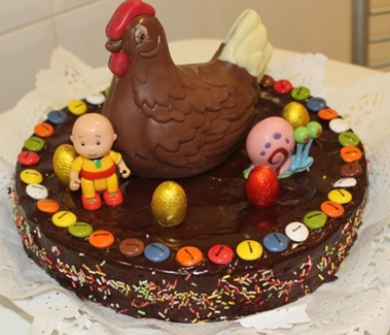

DECOREM OUS DE PÀSQUA
Material: Ous durs o buidats, retoladors, ...
Procediment: Bullíu un ou o buideu-lo. Tot seguit el podeu pintar amb retoladors, podeu enganxar retalls de paper de seda, els podeu tenyir, pintar amb pintures o esmalt, ...
Trobareu més idees originals a: https://totnens.cat/com-decorar-ous-de-pasqua-amb-els-nens/
